ЮНЫЕ ГЕРОИ ВЕЛИКОЙ ВОЙНЫ

Сборник рассказов о пионерах героях Советского Союза

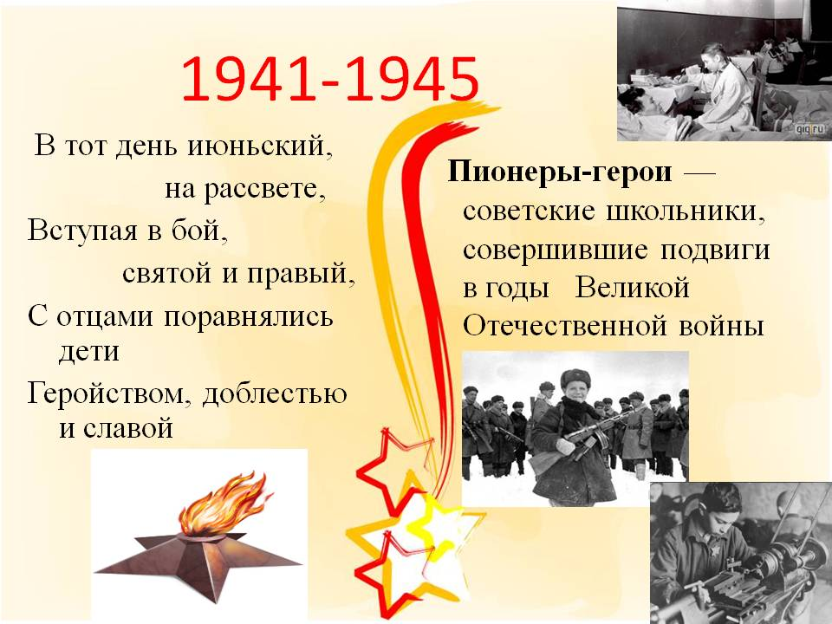

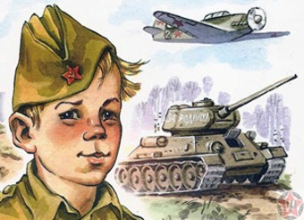**Дети-герои и их подвиги во время Великой Отечественной войны**

В ходе боев дети-герои Великой Отечественной войны не щадили собственные жизни и шли с таким же мужеством и отвагой, как взрослые мужчины. Их участь не ограничивается подвигами на поле боя – они работали в тылу, помогали снабжению войск и многое другое. Есть мнение, что победа над немцами – это заслуга взрослых мужчин и женщин, но это не совсем так. Дети-герои Великой Отечественной войны сделали не меньший вклад в победу над режимом Третьего рейха и их имена также не должны быть забыты.

Юные пионеры-герои Великой Отечественной войны действовали также храбро, ведь понимали, что на кону не только их собственные жизни, но и судьба всего государства.

**Дети во время Второй Мировой войны**

Речь пойдет о детях-героях Великой Отечественной войны (1941-1945 гг.), точнее о семи мальчиках-храбрецах, которые получили право называться героями СССР.

Рассказы детей-героев Великой Отечественной войны 1941-1945 – это ценный источник данных для историков, даже если дети не участвовали в кровопролитных битвах с оружием в руках. Ниже, кроме того, можно будет ознакомиться с фото пионеров-героев Великой Отечественной войны 1941 –1945, узнать об их храбрых поступках в ходе боевых действий.Все рассказы о детях-героях Великой Отечественной войны содержат только проверенную информацию, их ФИО и ФИО их близких не менялись. Однако некоторые данные могут не соответствовать правде (к примеру, точные даты смерти, рождения), так как в ходе конфликта документальные подтверждения были утеряны.

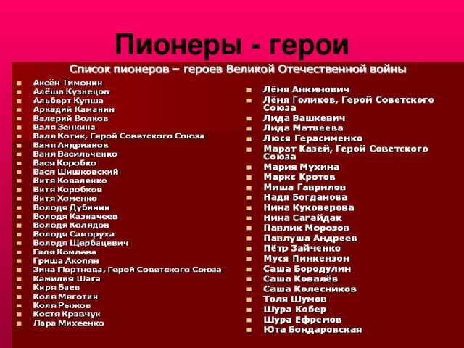

**Валя Котик**

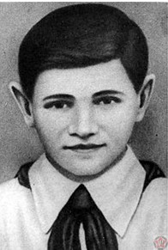Вероятно, самым наиболее ребенком-героем Великой Отечественной является Валентин Александрович Котик. Будущий храбрец и патриот родился 11 февраля 1930 года в небольшом поселении под названием Хмелевка, что в Шепетовском районе Хмельницкой области и учился в средней русскоязычной школе №4 того же городка. Будучи одиннадцатилетним мальчишкой, который обязан был лишь учиться в шестом классе и познавать жизнь, он с первых часов противостояния решил для себя, что будет сражаться с захватчиками. Когда пришла осень 1941 года, Котик вместе со своими близкими товарищами тщательно организовал засаду полицаям города Шепетовка. В ходе хорошо продуманной операции мальчишке удалось ликвидировать главу полицаев, бросив под его автомобиль боевую гранату.

Приблизительно в начале 1942 года меленький диверсант присоединился к отряду советских партизан, которые сражались во время войны в глубоком тылу врага. Изначально молодого Валю не посылали в бой – назначили работать связистом – довольно важная должность. Однако молодой боец настаивал на своем участии в схватках против немецко-фашистских оккупантов, захватчиков и убийц.

В августе 1943 года молодой патриот был принят, проявив необыкновенную инициативу, в крупную и активно действующую подпольную группу имени Устима Кармелюка под управлением лейтенанта Ивана Музалева. На протяжении 1943 года он регулярно принимал участие в схватках, в ходе которых не раз получал пулю, но даже вопреки этому снова возвращался на передовую, не жалея жизни. Валя не стеснялся никакой работы, а потому также часто ходил на разведывательные задания в своей подпольной организации.

Один известный подвиг молодой боец совершил в октябре 1943 года. Совершенно случайно Котик обнаружил хорошо припрятанный телефонный кабель, который находился неглубоко под землей и был крайне важен для немцев. Этот телефонный кабель обеспечивал связь между ставкой верховного главнокомандующего (Адольфа Гитлера) и оккупированной Варшавой. Это сыграло важную роль в освобождении польской столицы, так как у штаба фашистов не было связи с верховным командованием. В этом же году Котик помог подорвать вражеский склад с патронами для оружия, а также разрушил шесть железнодорожных эшелона с необходимым немцам снаряжением, и в которых угоняли киевлян, минировав их и без угрызений совести взорвав.

В конце октября этого же года маленький патриот СРСР Валя Котик совершил еще один подвиг. Будучи в составе партизанского группирования, Валя стоял в дозоре и заметил, как вражеские солдаты окружают его группу. Котик не растерялся и первым делом убил вражеского офицера, который командовал карательной операцией, а после поднял тревогу. Благодаря столь смелому поступку этого храброго пионера партизаны успели отреагировать на окружение и смогли отбиться от врага, избежав огромных потерь в своих рядах.

К сожалению, в бою за город Изяслав в середине февраля следующего года Валя был смертельно ранен от выстрела с немецкой винтовки. Пионер-герой скончался от полученной раны следующим утром в возрасте каких-то 14 лет.

Молодой воин был навечно упокоен в своем родном городе. Несмотря на значимость подвигов Вали Котика, его заслуги были замечены только спустя тринадцать лет, когда мальчику присвоено звание «Героя Советского Союза», но уже посмертно. Кроме того, Валя также был награжден «Орденом Ленина», «Красного знамени» и «Отечественной войны». Памятники поставили не только в родном селе героя, но и по всей территории СССР. В честь него называли улицы, детские дома и так далее.

**Петр Клыпа**

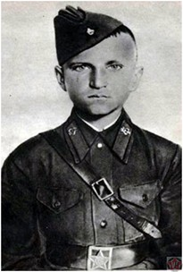Петр Сергеевич Клыпа – один из тех, кого с легкостью можно назвать довольно противоречивой личностью, который будучи героем Брестской крепости и обладая «Орденом Отечественной войны», также был известен, как преступник. Родился будущий защитник Брестской крепости в конце сентября 1926 года в российском городе Брянск. Детство мальчишка провел практически без отца. Тот был железнодорожником и рано погиб – мальчишку воспитывала только мать. В 1939 году Петра взял к себе в армию его старший брат – Николай Клыпа, который на тот момент уже дослужился до звания лейтенанта КА, и под его командованием находился музыкальный взвод 333-го полка 6-й стрелковой дивизии. Молодой боец стал воспитанником этого взвода.

После захвата войсками Красной Армии территории Польши, он вместе с 6-й стрелковой дивизией был направлен район города Брест-Литовск. Казармы его полка размещались близко к знаменитой Брестской крепости. 22 июня Петр Клыпа проснулся в казармах уже во время того, как немцы начали бомбить крепость и окружающие ее казармы. Бойцы 333-го стрелкового полка вопреки панике смогли дать организованный отпор первой атаке немецкой пехоты, и молодой Петр также активно участвовал в этом бою.

С первого дня он вместе со своим другом Колей Новиковым стал ходить в разведку по полуразрушенной и окруженной крепости и выполнять поручения своих командиров. 23 июня во время очередной разведки молодым бойцам удалось обнаружить целый склад боеприпасов, которые не были разрушены взрывами – эти боеприпасы сильно помогли защитникам крепости. Еще много дней советские солдаты отбивали атаки противника, используя эту находку.

Когда командиром 333-пока стал старший лейтенант Александр Потапов, он назначил молодого и энергичного Петра своим связным. Он сделал много полезного. Однажды он принес в санчасть большой запас бинтов и лекарств, которые были крайне нужны раненым. Каждый день Петр также приносил бойцам воду, которой катастрофически не хватало защитникам крепости.

К концу месяца положение бойцов Красной Армии в крепости стало катастрофически тяжелым. Чтобы уберечь жизни невинных людей, солдаты отправили детей, стариков и женщин в плен немцам, давая им шанс на выживание. Молодому разведчику также предлагали сдаться, но тот отказался, решив и дальше участвовать в боях против немцев.

В первых числах июля патроны, вода и еда у защитников крепости практически закончились. Тогда всеми силами было решено идти на прорыв. Он закончился полным провалом для бойцов Красной Армии – немцы убили большинство бойцов, а остальную половину взяли в плен. Лишь единицам удалось уцелеть и пробиться сквозь окружение. Одним из них был Петр Клыпа.

Однако через пару дней изнурительной погони его и других спасшихся фашисты схватили и взяли в плен. До 1945 года Петр работал в Германии батраком у довольно состоятельного немецкого фермера. Его освободили войска Соединенных Штатов Америки, после чего он вернулся в ряды Красной Армии. После демобилизации Петя пошел в бандиты и грабители. На его руках даже было убийство. Значительную часть своей жизни он отсидел в тюрьме, после чего вернулся к нормальной жизни и завел семью и двух детей. Умер Петр Клыпа в 1983 году в возрасте 57 лет. Его скорая смерть была вызвана серьезной болезнью – раком.

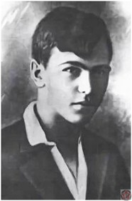**Вилор Чекмак**

Среди детей-героев Великой Отечественной войны (ВОВ) отдельного внимания заслуживает юный боец-партизан Вилор Чекмак.  Мальчишка родился в конце декабря 1925 года в славном городе моряков Симферополе. Вилор имел греческие корни. Его отец – герой многих конфликтов при участии СССР, погиб во время защиты столицы СССР в 1941 году. Вилор отлично учился в школе, испытывал необыкновенную любовь и имел художественный талант – он прекрасно рисовал. Когда вырастет, мечтал рисовать дорогие картины, но события кровавого июня 1941 года раз и навсегда перечеркнули его мечты.

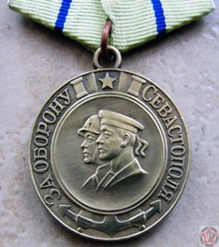В августе 1941 года Вилор больше не мог отсиживаться, когда остальные проливали кровь за него. И тогда, взяв свою любимую овчарку, пошел в партизанский отряд. Мальчишка был настоящим защитником Отечества. Мать отговаривала его идти в подпольное группирование, так как у парня был врожденный порок сердца, но он все равно решил спасать родину. Как и многие остальные мальчишки его возраста Вилор стал служить в разведчике.

В рядах партизанского отряда он прослужил всего пару месяцев, но перед своей гибелью совершил настоящий подвиг. 10 ноября 1941 года он находился на посту, прикрывая своих собратьев. Немцы начали окружать партизанский отряд, и Вилор первым заметил их приближение. Парень рискнул всем и произвел выстрел из ракетницы, чтобы предупредить своих собратьев о враге, но этим же поступком он привлек к себе внимание целого отряда нацистов. Понимая, что ему уже не уйти, он решил прикрыть отступление своих братьев по оружию, а потому открыл огонь по немцам. Парнишка дрался до последнего выстрела, но и потом не сдался. Он, как настоящий герой кинулся на врага со взрывчаткой, подорвал себя и немцев. За свои достижения он получил медаль «За боевые заслуги» и медаль «За Оборону Севастополя».

**Аркадий Каманин**

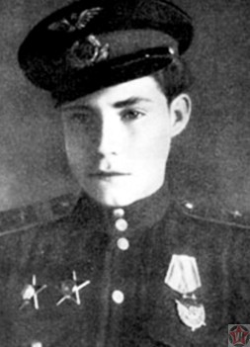Среди известных детей-героев Великой Отечественной войны также стоит выделить Каманина Аркадия Николаевича, который родился в начале ноября 1928 года в семье известного советского военачальника и генерала ВВС Красной Армии Николая Каманина. Примечательно, что его отец был одним из первых граждан СССР, который получил самое высокое в государстве звание Героя Советского Союза. Свое детство Аркадий провел на Дальнем Востоке, но после переехал в Москву, где жил непродолжительное время. Будучи сыном военного летчика, Аркадий в детства мог летать на самолетах. Летом молодой герой всегда работал на аэродроме, а также недолго работал на заводе по производству самолетов различного предназначения на должности механика. Когда началась боевые действия против Третьего рейха мальчишка переехал в город Ташкент, куда направили его отца.

В 1943 году Аркадий Каманин стал одним из самых молодых военных летчиков в истории, и самым молодым летчиком Великой Отечественной. Вместе с отцом он отправился на Карельский фронт. Он был зачислен в 5-й Гвардейский штурмовой авиакорпус. Сначала он работал механиком – далеко не самая престижная работа на борту самолета. Но уже совсем скоро его назначили штурманом-наблюдателем и бортмехаником на самолете для налаживания связи между отдельными частями под названием У-2. Этот самолет имел парное управление, и Аркаша не раз сам управлял самолетом. Уже в июле 1943 года молодой патриот летал без чьей-либо помощи — полностью самостоятельно.

В 14 лет Аркадий официально стал летчиком и был зачислен в 423-ю Отдельную эскадрилью связи. С июня 1943 года герой сражался с врагами государства в составе 1-го Украинского фронта. С осени победоносного 1944 года он вошел в состав 2-го Украинского фронта.

Аркадий в большей степени принимал участие в заданиях по налаживанию связи. Он не раз летал за линию фронта, чтобы помочь партизанам наладить связь. В свои 15 лет парень был удостоен награды «Орден Красной Звезды». Эту награду он получил за оказание помощи советскому пилоту самолета-штурмовика Ил-2, который потерпел крушение на так называемой нейтральной полосе. Если бы невмешательство молодого патриота, пилот бы погиб. Затем Аркадий получил еще один орден Красной Звезды, а после и орден «Красного Знамени». Благодаря его успешным действиям в небе Красная Армия смогла установить красный флаг в оккупированных Будапеште и Вене.

После победы над врагом Аркадий пошел продолжать обучение в средней школе, где быстро догонял программу. Однако парня погубил менингит, от которого он умер в возрасте 18 лет.

**Леня Голиков**

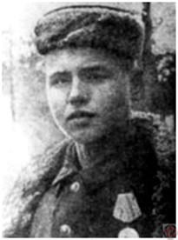Леня Голиков – немало известный убийца оккупантов, партизан и пионер, который за свои подвиги и необыкновенную преданность Отечеству, а также самоотдачу заслужил звание Героя Советского Союза, а также Медаль «Партизану Отечественной войны 1 степени». Кроме того, родина наградила его «Орденом Ленина». Родился Леня Голиков в небольшой деревне Парфинского района, что в Новгородской области. Ее родители были обычными рабочими, а мальчика могла ждать такая же спокойная судьба. На момент начала боевых действия Леня закончил семь классов и уже работал на местном заводе по производству фанеры. Активно в боевых действиях начал участвовать только в 1942 году, когда враги государства уже захватили Украину и пошли на Россию.

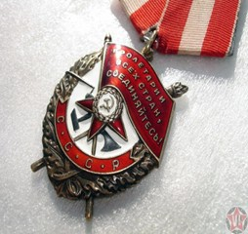В середине августа второго года противостояния, будучи в тот момент молодым, но уже довольно опытным разведчиком 4-й Ленинградской подпольной бригады, бросил под вражеский автомобиль боевую гранату. В той машине сидел немецкий генерал-майор от инженерных войск – Рихард фон Виртц. Ранее полагалось, что Леня решительно ликвидировал немецкого военачальника, но тот смог чудом выжить, хоть и получив серьезные ранения. В 1945 году американские войска взяли этого генерала в плен. Однако, в тот день Голикову удалось похитить документы генерала, в которых содержалась информация

о новых вражеских минах, которые могли бы нанести существенный вред Красной Армии. За это достижение он был представлен к высочайшему в стране званию «Героя Советского Союза».

В период с 1942 по 1943 годы Лене Голикову удалось убить почти 80 немецких солдат, подорвал 12 шоссейных мостов и еще 2 железнодорожных. Уничтожил пару важных для нацистов продовольственных склада и взорвал 10 автомобилей с боеприпасами для немецкой армии.

24 января 1943 года отряд Лени попал в битву с преимущественными силами противника. Леня Голиков погиб в битве под небольшим поселением под названием Острая Лука, что в Псковской области от пули врага. Вмести с ним погибли и его братья по оружию. Как и многие другие, званием «Героя Советского Союза» был награжден уже посмертно.

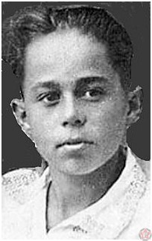**Володя Дубинин**

Одним из героев детей Великой Отечественной войны был также парнишка по имени Владимир Дубинин, который активно действовал против врага на территории Крыма. Родился будущий партизан в Керчи 29 августа 1927 года. Мальчик с детства был крайне храбрым и упертым, а потому с первых дней боевых действий против рейха хотел защищать родину. Именно благодаря своей настойчивости он попал в партизанский отряд, который действовал недалеко от Керчи.

Володя, как член партизанского отряда, вел разведывательные действия вместе со своими близкими товарищами и братьями по оружию. Мальчишка доставлял крайне важную информацию и сведения о местонахождении частей противника, численности бойцов Вермахта, что помогало партизанам готовить свои боевые наступательные операции. В декабре 1941 года во время очередной разведки Володя Дубинин предоставил исчерпывающие сведения о враге, что дало возможность партизанам полностью разбить отряд нацистов-карателей. Не боялся Володя и участвовать в боях – сначала он просто подносил боеприпасы под шквальным огнем, а после встал на место тяжело раненного бойца.

Володя имел хитрость водить врагов за нос – он «помогал» нацистам найти партизан, но на самом деле заводил их в засаду. Парнишка с успехом выполнял все задания партизанского отряда. После успешного освобождения города Керчи в ходе Керченско-Феодосийской десантной операции 1941-1942 гг. молодой партизан присоединился к отряду саперов. 4 января 1942 года во время разминирования одной из мин Володя погиб вместе с советским сапером от взрыва мины. За свои заслуги герой-пионер получил посмертно награду орден «Красного Знамени».

**Саша Бородулин**

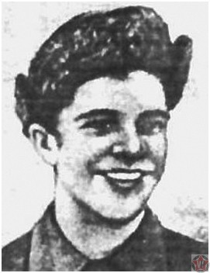Саша Бородулин родился в день известного праздника, а именно 8 марта 1926 года в городе-герое под названием Ленинград. Его семейство было довольно небогатым. Также у Саши было две родные сестры, одна старше героя, а вторая – младше. В Ленинграде мальчишка прожил недолго – его семья переехала в Республику Карелию, а после снова вернулась в Ленинградскую область – в небольшой поселок Новинка, который находился в 70 километрах от Ленинграда. В этом поселке герой пошел в школу. Там же его выбрали председателем пионерской дружины, о чем парнишка долго мечтал.

Саше было пятнадцать лет, когда начались боевые действия. Герой закончил 7 класс и стал членом комсомола. В начале осени 1941 года парнишка пошел по собственному желанию в партизанский отряд. Сначала он вел исключительно разведывательные действия для партизанского подразделения, но скоро взял в руки оружие.

В конце осени 1941 года он проявил себя в бою за железнодорожную станцию Чаща в рядах партизанского отряда под командованием известного партизанского лидера Ивана Болознева. За свою храбрость зимой 1941 года Александр удостоился еще одного очень почетного в стране ордена «Красного Знамени».

На протяжении следующих месяцев Ваня не раз проявлял храбрость, ходил в разведку и сражался на поле боя. 7 июля 1942 года молодой герой и партизан погиб. Это случилось недалеко от поселка Оредеж, что в Ленинградской области. Саша остался прикрывать отход своих товарищей. Он пожертвовал своей жизнью, что позволить уйти своим братьям по оружию. Уже после своей смерти молодой партизан был дважды награжден тем же орденом «Красного Знамени».

**Марта Казей**

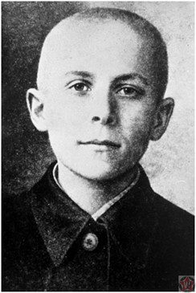Не меньше других детей-героев Великой Отечественной войны совершил парнишка по имени Марат Казей. Несмотря на то, что его семья была в немилости у правительства, Марат все равно оставался патриотом. В начале войны Марат с мамой Анной прятали у себя партизан. Даже, когда начались аресты местного населения с целью найти тех, кто укрывает партизан, его семья не выдавала своих немцам. После он и сам пошел в ряды партизанского отряда. Марат активно рвался в бой. Свой первый подвиг он совершил в январе 1943 года. Когда шла очередная перестрелка его легко ранили, но он все равно поднял своих товарищей и повел их в бой. Будучи в окружении, отряд под его началом прорвался сквозь кольцо и смог избежать гибели. За этот подвиг парень получил медаль «За отвагу». Позже ему также дали медаль «Партизану Отечественной войны» 2 степени.

Погиб Марат вместе со своим командиром во время боя в мае 1944 года. Когда закончились патроны, герой бросил одну гранату во врагов, а второй подорвал себя, чтобы не попасть во вражеский плен.

Однако не только фото и фамилии мальчиков пионеров-героев Великой Отечественной войны украшают ныне улицы крупных городов и учебников. Среди них также были и молодые девушки. Стоит упомянуть о яркой, но печально оборвавшейся жизни советской партизанки Зины Портновой.

После того, как летом сорок первого года началась война, тринадцатилетняя девушка оказалась на оккупированной территории и была вынуждена работать в столовой для немецких офицеров. Уже тогда она работала на подполье и по приказу партизан отравила около целой сотни нацистских офицеров. Фашистский гарнизон в городе начал ловить девушку, но ей удалось убежать, после чего она присоединилась к отряду партизан.

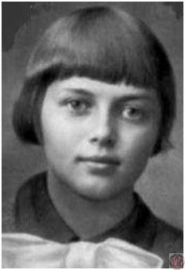**Зина Портнова**

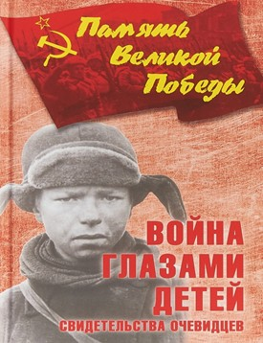В конце лета 1943 года во время очередного задания, в котором она участвовала в качестве разведчицы, немцы схватили юную партизанку. Одна из местных жительниц подтвердила, что это именно Зина тогда отравила офицеров. Девушку начали жестоко пытать, с целью узнать информацию о партизанском отряде. Однако девушка не сказала ни слова. Однажды ей удалось вырваться, она схватила пистолет и убила еще трех немцев. Она пыталась убежать, но ее взяли в плен повторно. После ее еще очень долго пытали, практически лишив девушку всякого желания жить. Зина все равно не сказала ни слова, после чего ее расстреляли утром 10 января 1944 года. За свои заслуги семнадцатилетняя девушка получила звание Героя СССР посмертно.

Эти рассказы, истории о детях-героях Великой Отечественной войны никогда не должны быть забыты, а наоборот – всегда находится в памяти потомков. О них стоит вспомнить хотя бы раз в году – в день Великой Победы.

Вышеперечисленные имена – это далеко-далеко не все герои Великой Отечественной войны. Дети совершили множество подвигов, которые не должны быть забыты.

В  этом сборнике  собраны свидетельства детей, переживших тяжелейшие испытания Великой Отечественной войны, прошедших через немецкую оккупацию и концлагеря, воевавших в партизанских отрядах и в действующих войсках, работавших в колхозах, на заводах и фабриках.

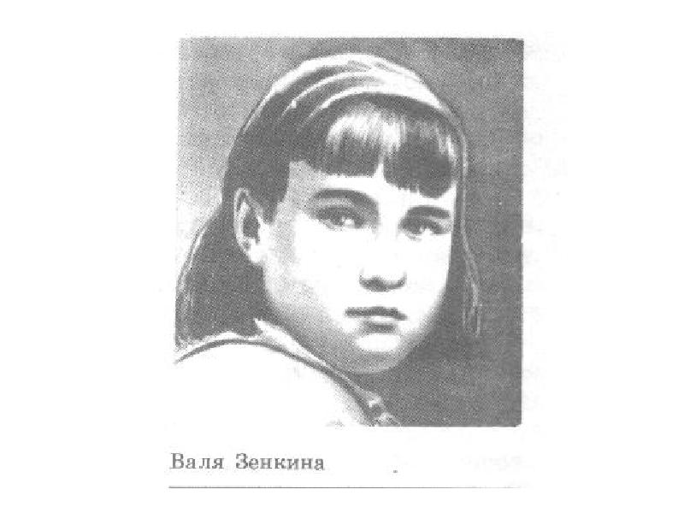**Валя Зенкина.**

Валентина Ивановна Зенкина (Сачковская) родилась 13 мая 1927 года в городе Дорогобуж Смоленской области. Осенью 1940 года семья Зенкиных переехала в Брестскую крепость. Училась средней школе № 15 города Бреста. В мае 1941 года Валя отпраздновала свое четырнадцатилетие. Дружила она с Нюрой Кижеватовой и воспитанниками музвзвода.

Брестская крепость приняла на себя удар в первый день войны – 22 июня 1941 года. Крепость подверглась жестокой бомбардировке с земли и воздуха: рушились стены, гибли люди и в крепости, и городе Бресте.

С начала войны ушел в бой отец Вали – старшина музыкального взвода 333-го инженерного полка Иван Иванович Зенкин. Ушел и не вернулся, он погиб, как и многие защитники Брестской крепости.

В полдень с группой женщин и детей Валя и ее мать попали в плен. Валю немецкое командование выбрало в качестве посланника – передать защитникам требование сдаваться в плен, пригрозив убить пленных. Командир пограничников, увидев идущего ребенка, приказал прекратить огонь. Валя прошла в крепость, сообщила командованию требования врага и осталась помогать нашим бойцам. Она перевязывала раненых, собирала патроны и подносила их обороняющимся красноармейцам.

Когда в конце июня, командование Брестской крепости приняло решение вывести детей и женщин из-под огня, переправить на другой берег реки Мухавец – иной возможности спасти им жизни не было, - маленькая санитарка Валя Зенкина просила оставить ее с бойцами. Была переправлена в город.

Жила в оккупированном Бресте. Там вступила в молодежное подполье готовила и воплощала в жизнь планы побега советских военнопленных из немецких лагерей. Позже сражалась против немецко-фашистских захватчиков в партизанском отряде. Воевала смело, наравне со взрослыми. За отвагу и мужество была награждена орденом Красной Звезды.

После войны жила в Пинске, Могилеве, вышла замуж, родила двоих детей. Вела переписку со следопытами многих городов, проводила большую военно-патриотическую работу.

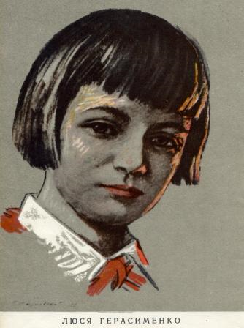**Люся Герасименко**

В одном из залов музея Великой Отечественной войны, что находится в Минске, висит портрет юной патриотки. Она не пускала под откос вражеские эшелоны, не взрывала цистерны с горючим, не стреляла в гитлеровцев... Она была еще маленькой пионеркой. Звали ее Люсей Герасименко. Но все, что она делала, приближало день нашей победы над фашистскими захватчиками.

Люся жила вместе с родителями в Минске. 22 июня 1941 года вместе они собирались на открытие Минского озера, но этому помешала нагрянувшая война. Из-за частых бомбардировок города семья Герасименко не смогла эвакуироваться. С самых первых дней оккупации в Минске начали действовать подпольные группы. Одной из таких групп руководил отец Люси – Николай Евстафьевич Герасименко. Люся помогала подпольщикам. Когда в квартире шло совещание подпольной группы, девочка выходила во двор играть со своими игрушками и внимательно следила за тем, что происходит вокруг. В случае опасности она подавала сигнал. С каждым днем все труднее становилось вести подпольную работу. И здесь Люся стала незаменимым помощником. Она выполняла самые различные поручения подпольщиков. Смелость, находчивость не раз выручали Люсю. И не только ее, а и тех людей, которым она передавала донесения, листовки, документы или медикаменты. Так шел день за днем, неделя за неделей, месяц за месяцем, пока провокатор не выдал семью Герасименко. Люсю вместе с матерью арестовали и бросили в камеру, где уже находились родные и близкие многих минских подпольщиков. Татьяну Даниловну и Люсю вызывали на допросы почти каждый день и почти каждый раз страшно избивали. Вскоре их вывели во двор тюрьмы и подвели к черной крытой машине. Значит повезут на расстрел. Девочка взялась за поручни, не спеша шагнула в машину…. Так погибла юная подпольщица Люся Герасименко. Память о ней жива.

**Юта Бондаровская**

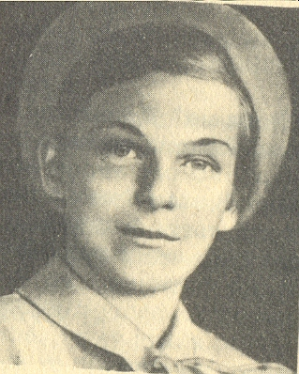На протяжении практически всей войны, по дорогам Ленинградской и Псковской областей ходил маленький мальчик, просящий милостыню. Парнишка был вежлив и очень обаятелен, благодаря чему практически всегда был сыт. Даже немецкие солдаты регулярно подкармливали веселого пацана. И никто не подозревал, что смеющийся ребенок тщательно запоминает наличие и количество техники, ее расположение, количество личного состава и т.д. Да и пацан, на самом деле, вовсе даже молодая девушка…Юта Бондаровская

В начале июня 1941 года в Псковскую область, в гости к родной тетке, приехала юная пионерка Юта. Летние каникулы были неожиданно прерваны началом войны.

Юта очень хотела вернуться домой, к маме, в Ленинград. Но было поздно. Город был блокирован немецкими войсками. Началась блокада Ленинграда.

Юная пионерка начала искать выходы на партизан. Сначала ее не хотели брать в отряд по причине юного возраста. Однако поняв, что девочка может начать действовать в одиночку, и пропадет, взяли ее в отряд связной.

Однако девочка хотела большего, рвалась в бой. Отметив настойчивость, упорство и наблюдательность девочки командование определило ее в разведку. И командиры не прогадали!!!

Переодевшись в нищего пацана-попрошайку Юта ходила по деревням и селам где располагались немецкие гарнизоны. Затем по памяти рисовала схему расположения немецких частей и техники. У девочки оказалась фотографическая память!

**Нина Куковерова**

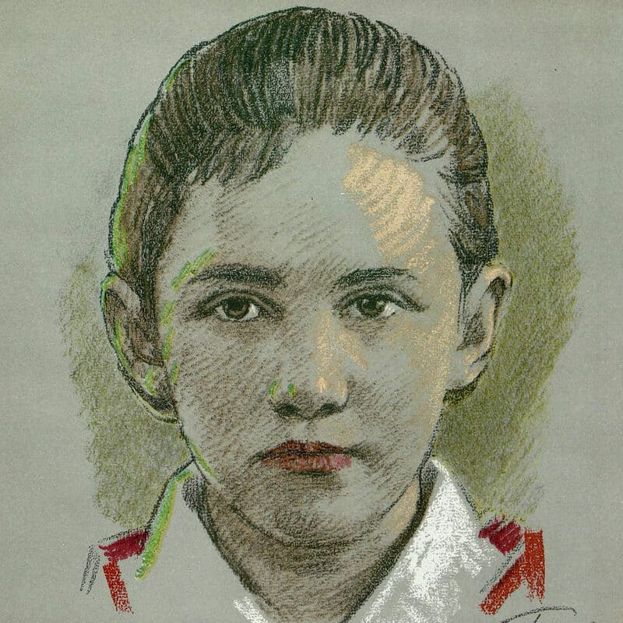

Когда началась война семья ленинградцев Куковеровых: мама Александра Степановна и ее трое детей - Валя, Олег и Нина (1929-1943) - была на даче в деревне Нечеперть. Вернуться в Ленинград им не удалось.

С самого начала мужчины из семьи Куковеровых отправились на фронт, а Александра Степановна все откладывала непростой переезд с тремя детьми. Вскоре железнодорожная ветка стала подвергаться постоянным бомбардировкам, и о возвращении не могло быть и речи. В конце августа Нечеперть уже была оккупирована немцами.

Тринадцатилетняя школьница Нина помогала солдатам, которые, попав в окружение, искали выход к своим частям. В доме скрывались раненые. Девочка пыталась наладить связь с подпольем, но в ноябре 1941 года шапкинское подполье было обнаружено и показательно ликвидировано.

Куковеровы не были местными жителями. К тому же, они были ленинградцами и внушали подозрение. Семью Куковеровых перенаправили сначала в лагерь в Гатчину, а потом еще дальше - под Великие Луки.

Здесь существовал партизанский отряд, с которым Нина нашла возможность связаться. Она стала разведчицей. Как многие дети войны, она ходила по деревням в поисках еды или нехитрого заработка. Нине было поручено передавать сводки Советского Информбюро, газеты, параллельно собирая данные. В день ей приходилось проходить до 30 км!

Однажды ей удалось добыть сведения о численности карательного отряда, расположенного в одной из деревень. Обладающая поразительной памятью, девочка выяснила и запомнила все, начиная от расположения часовых, заканчивая количеством пулеметов. Не каждый взрослый смог бы справиться с таким опасным заданием. Позже именно маленькая Нина будет проводником атакующих партизан.

К сожалению, в гибели многих партизан были виновны предатели. Нину Куковерову выдал случайный попутчик. Разведчица была поймана. Ее пытали, а потом казнили.

**Галя Комлева**

Когда началась война, и фашисты приближались к Ленинграду, вожатая старшей школы Анна Петровна Семёнова была оставлена ​​для подпольной работы в селеТарновичи - на юге Ленинградской области.

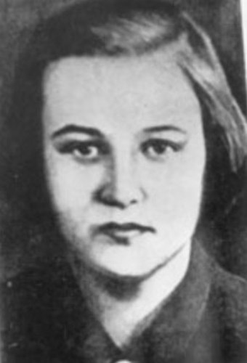 Для связи с партизанами она подобрала своих самых надежных пионеров, и первой среди них была Галина Комлева.

Веселая, смелая, любознательная девчонка за шесть лет обучения в школе шесть раз награждалась книгами с надписью: «За отличную учебу».

Она, как и многие ее сверстники в военные годы, была разведчицей, снабжала партизан важными сведениями.

Молодая связная приносила от партизан поручения для своей вожатой, а её донесения отправила в отряд вместе с хлебом, картошкой, продуктами, которые доставались с большим трудом.

Однажды, когда посыльный из партизанского отряда не прибыл к месту встречи в срок, Галя, полузамерзшая, сама пробралась в отряд, передала донесение и, слегка отогревшись, поспешила назад, неся новое задание подпольщикам.

Вместе с комсомолкой Тасей Яковлевой Галя писала листовки и разбрасывала их по посёлку ночью.

Нацисты выследили, схватили юных подпольщиц. Два месяца держали их в гестапо. Их непрерывно допрашивали, пытали, издевались, бросали в камеру, а утром их снова выводили на допрос. От Гали требовали назвать имена партизанских связных. Но пытки не сломили девочку, она не проронила ни слова. Галя Комлева была безжалостно расстреляна.

Когда фашисты схватили Галю, ей было 14 лет, до этого она полтора года выполняла партизанские поручения. Подвиг Гали Комлевой Родина отметила орденом Отечественной войны 1 степени.

**Витя Хоменко**

Родился будущий подпольщик 12 сентября 1926 года в городе Кременчуге Полтавской области, но сразу после его рождения семья переехала в корабельную столицу Украины – город Николаев. Его отец во время гражданской войны был в партизанском отряде, участвовал в боевых действиях против белогвардейцев. Умер в 1927 году от старых ран, когда Виктору не исполнилось и двух лет. Во время учебы в школе одним из самых любимых его предметов был немецкий язык, который он знал на «отлично».

Летом 1941-го 14-летний Виктор после окончания семилетки подал документы в Николаевский судостроительный техникум. Но началась война и 17 августа 1941 года германские войска вошли в город. Вместо техникума Виктор вступает в подпольную городскую организацию "Николаевский центр", созданную под руководством коммуниста В.И. Андреева-Палагнюка. Поскольку Хоменко хорошо владел немецким языком, он получил задание устроиться на кухню в столовую полевого немецкого госпиталя. Позже, перевелся на работу в столовую «Ост», где питались и иногда проводили застолья немецкие офицеры. Не вызывая подозрений у него была возможность слушать их разговоры и передавать их содержание подпольщикам. Старательно работая, Виктор вызвал доверие у немцев, поэтому его стали держать посыльным при их штабе, благодаря чему, подпольщикам стало известно содержание многих секретных документов.

В начале 1942 года у них вышел из строя передатчик, связь с центром прервалась, попытки его починить ни к чему не привели, к тому же закончилась взрывчатка, поэтому нужна была отправка связных. Выбор пал на Витю Хоменко и его сверстника Шуру Кобера. Неся с собой в тайнике зашифрованные документы и пройдя пешком огромное расстояние по маршруту Николаев-Луганск-Ростов, на Кубани ребята перешли линию фронта и оказались в расположении советских войск. На следующий день их доставили в штаб Закавказского фронта, а немного спустя, 27 августа 1942 года отправили самолетом в Москву, в штаб партизанского движения. Там они передали документы в штаб партизанского движения и были направлены на краткосрочные курсы разведчиков. При возвращении, вместе с Виктором и Шурой для работы в Николаевском подполье было решено отправить радистку Лиду Бридкину. Под покровом ночи 9 октября 1942 года все трое спустились на парашютах за несколько десятков километров от Николаева. Одновременно с самолета были сброшены парашюты с так необходимым подпольщикам грузом – боеприпасами, оружием, радиопередатчиком, литературой, аппаратом для печатания листовок. Пока Шура и Лида занимались его поиском и маскировкой, Виктор быстрым шагом отправился в родной город, чтобы сообщить соратникам по борьбе о своем прибытии. Через некоторое время ценный груз был в Николаеве и начался новый этап борьбы против врага. Но активизация деятельности городских партизан не прошла незамеченной для немецкой службы безопасности. В ноябре 1942-го гестапо арестовало десять участников подполья, среди них был и Виктор Хоменко. 5 декабря после десяти суток непрерывных допросов и пыток они были казнены на Базарной площади Николаева. В 1965 году юные герои были посмертно награждены орденом Отечественной войны первой степени. Улицы их имени есть в Николаеве и Одессе. Имя Вити Хоменко носит школа, в которой он учился. В 1959 году в Пионерском сквере на средства собранные школьниками пионерам-героям Вите Хоменко и Шуре Коберу. Представляет собой высокий постамент, к которому ведут ступени, рядом с ним находится гранитная плита. На нем установлены две бронзовые фигуры героев, а на гранитной плите высечены слова посвящения.

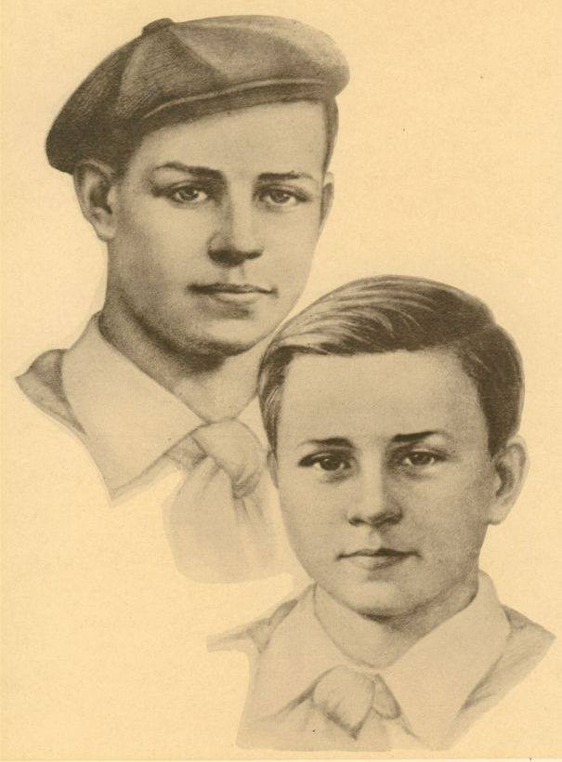**Рассказ одиннадцатый. Шура Кобер**

Александр Павлович Кобер родился 5 ноября 1926 года в городе Николаев Украинской ССР. Своего отца он практически не знал, поскольку тот лишился жизни еще до Великой Отечественной войны (во время апробации боевого корабля на Черном море). С детских лет Шура проявлял интерес к чтению. Его любимыми книгами были «Приключения капитана Гаттераса», «Суворов», «Овод». Кроме литературы, Кобер Александр Павлович увлекался игрой на скрипке и посещал музыкальную школу.

Во время немецкой оккупации был разведчиком и связным в Николаевском подпольном центре. Уже в первые дни оккупации Кобер сплотил вокруг себя небольшой коллектив ребят и стал мешать немцам реализовывать их планы. Так, однажды они повредили кабель связи, который тянулся в сторону военного аэродрома. Подросткам тайно удалось собрать и замаскировать небольшой арсенал оружия, в котором находились патроны, гранаты и винтовки. Нередко Кобер передавал продукты узниками концлагеря «Шталаг-364»

Попытки тайной борьбы с оккупантами не остались незамеченными со стороны Анны Симанович и Клавдии Кривды. Именно с их рекомендации подросток стал членом подпольной организации «Николаевский центр». Спустя некоторое время Шура уже выполнял ответственные поручения: фиксировал местонахождение фашистских подразделений, следил за военными объектами и сообщал обо всех событиях в городе.

Шура Кобер и Витя Хоменко получили задание - пересечь линию фронта для установления связи со штабом партизанского движения. Когда рассвело, мальчики покинули пределы конспиративной квартиры. Шура Кобер, спрятал донесение в самодельной бамбуковой палочке. Пионеры плыли по реке Кубани на лодке, а после того как она затонула, вынуждены были вплавь добираться до берега. После они вышли на расположение подразделения Красной Армии. В конце августа 1942 года подпольщики на военном самолете из грузинской столицы отправились в Москву.

В Москве Витя и Шура закончили краткосрочные курсы разведчиков. Возмужавшие, обогащенные опытом, возвращались они в родной город. Пионеров и радистку Лидию Бриткину решили переправить на самолете. Они совершили прыжки с парашютами, когда самолет достиг территории Николаевской области. Кроме радистки и подпольщиков с воздушного судна были сброшено оружие, патроны, радиопередатчик.

Помочь в доставке груза согласился Всеволод Бондаренко, который вместе с Хоменко отправился выполнять задание. Для того чтобы не вызывать подозрений, Бондаренко катил тачку, груженную кипой поношенной одежды, а Витя шел рядом с ним. До места назначения оставалось совсем немного, когда путь подпольщикам преградил немецкий патруль. Хоменко и его попутчика арестовали.

Вскоре был арестован и Шура Кобер. Он оказался в тюремной камере. А на следующий день Александр встретился там со своим товарищем Витей Хоменко. Как выяснилось, немцы вышли на подпольную организацию путем внедрения в нее своего провокатора.

5 декабря 1942 года Шура Кобер, Витя Хоменко и еще десять подпольщиков были казнены на виселице. В 1965 году посмертно награждены Орденами Отечественной войны первой степени.

В Николаеве в Пионерском сквере Вите Хоменко и Шуре Коберу в 1959 году поставлен памятник, построенный на средства, собранные школьниками Украины. Их именами названы улицы Николаева и Одессы. В Симферополе, в Детском парке на аллее героев в числе других, установлен памятник Шуре Коберу.

**Рассказ двенадцатый. Маркс Кротов, Альберт Купша, Коля Рыжов**

Альберт Купша вместе с Марксом Кротовым и Колей Рыжовым до войны жили под Ленинградом, в деревне Смердыня. Ходили в школу, учили уроки, проводили пионерские сборы. Когда фашисты ворвались в деревню, мальчики поклялись мстить ненавистным захватчикам. Они установили связь с партизанским отрядом и помогали переправлять в лес одежду и продукты. Собирали оружие, передавали его партизанам, выводили из окружения бойцов Красной Армии.

Но главный свой подвиг они совершили в новогоднюю ночь 1942 года. По заданию командира партизанского отряда, мальчикам удалось, незаметно пробрались к тщательно охраняемому гитлеровцами, аэродрому, находившемуся под Тосно (в Ленинградской области) и подать нашим летчикам световой сигнал.

Ориентируясь на этот сигнал, бомбардировщики точно атаковали цели и уничтожили десятки вражеских самолетов. Гитлеровцы выследили патриотов и после допросов и пыток расстреляли их на берегу Белого озера.

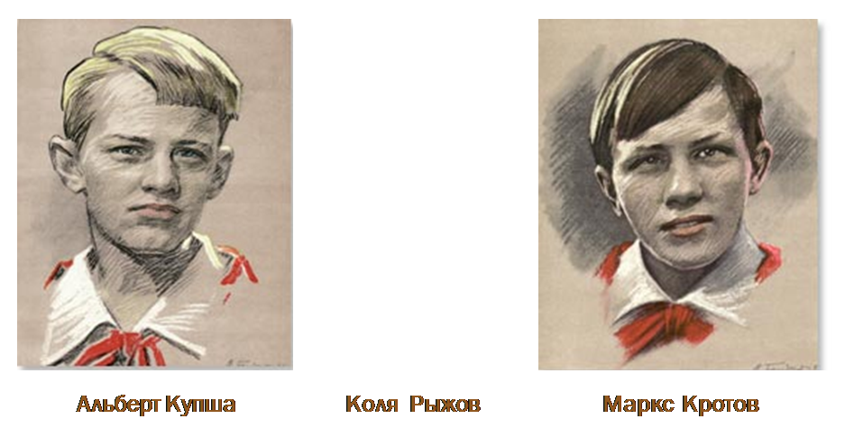На берегу Белого озера установлен памятник юным партизанам.

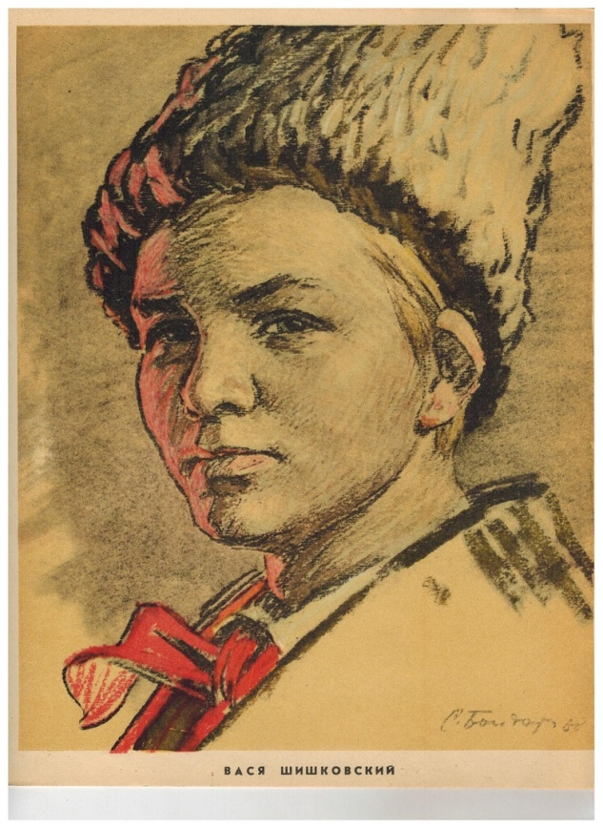

**Вася Шишковский**

Помню, уже писал о том, что очень многие юные герои Великой Отечественной войны погибли из-за предателей. Не будь этой подлой породы людей, может, и остались бы живы пионеры Аксён Тимонин, Лара Михеенко, Витя Хоменко и другие героические мальчишки и девчонки тех лет. И Вася Шишковский остался бы. Он погиб накануне нового, победного, 1945 года от рук палачей-бандеровцев. Погиб в те дни, когда его родную Тернопольщину уже освободили от фашистской нечисти и ждать самого главного праздника оставалось недолго.  
...Начался героический путь мальчишки за несколько часов до того, как в их село Шумское ворвались фашисты. По окраине села, мимо дома Шишковских, шёл наш батальон. Командир остановился и попросил напиться. Вася, конечно, побежал за водой хотелось хоть чем-то помочь солдатам. Напоил всех, а командира хорошо запомнил — уж очень доброе, хоть и суровое, было у того лицо... Это лицо Вася вспоминал, когда услышал выстрелы, немецкую речь, треск мотоциклов и шум машин. Всё думал: как там командир, жив остался? Далеко ли ушли наши солдаты?  
Нет, недалеко. Вскоре в деревне подожгли склад — партизаны начали действовать. Васю мать не смогла удержать — мальчишка помчался смотреть, нельзя ли чем помочь. У их сарая увидел раненого — то был тот самый командир! Ранен он был неопасно, но потерял много крови и ослабел. Вася показал ему специальный лаз — свой, мальчишеский. Спрятал между стеной сарая и копной сена. Едва успел отойти, как наткнулся на полицая.  
- Видел кого-нибудь? - спросил тот.  
- Видел, - сказал Вася. - Вон туда побежал, - и указал в сторону леса.  
Никому, даже маме и своему самому верному другу, не сказал Васятка о красном командире — Андрее Титове. Наведывался к нему, кормил, разговаривал. Спас! Отлежавшись несколько дней, командир потихоньку ушёл. А на память оставил своему юному спасителю звёздочку от пилотки.  
Судьба подарила им ещё одну встречу — уже накануне освобождения села Шумское. Командир вместе с другими разведчиками постучался в избу к Шишковским — знал уже, что здесь живут надёжные люди. Как обрадовался парнишка! Проводил их по селу, показал свежие фашистские окопы — немцы готовились обороняться от наступающих советских войск. А ранним утром начался бой, в деревню въехали наши танки.

Ну, теперь жить да радоваться — освобождается Украина, скоро и война кончится! Учиться, трудиться, расти...  
Открылась и школа. Вася пришёл туда самым первым. Он ещё не был пионером, только в третий класс перешёл, но очень хотел поскорее получить право повязать красный галстук. И как-то так складывались все школьные заботы и дела, что Вася стал центром ребятни, их главой и советчиком. Именно он предложил собрать всем селом деньги на строительство танка. Сам нарисовал плакат, пошёл по домам - объяснять людям. Вася думал, все селяне с радостью будут давать деньги, ведь все хотят скоро победы! Но вышло иначе. Конечно, большинство людей приняли пионеров хорошо. Но были те, кто давал с опаской, как бы боясь чего-то. А некоторые просто закрыли перед ребятами дверь. Люди боялись бандеровских банд, бывших полицаев, что не ушли вместе с фашистами и обосновались в окрестных лесах. Бандиты, узнав о сборе средств, грозили спалить дома. Правда, до расправы пока не дошло, но...

Деньги были собраны — около десяти тысяч рублей.

А весной 1944 года, как и положено, Васю приняли в пионеры. Он стал начальником штаба отряда. Много разных дел держал в своих руках этот маленький, неприметный деревенский паренёк. Подтягивал отстающих, следил за тем, чтобы ребята делились друг с другом учебниками (на всех не хватало), заботился о вдовах и их семьях. Можно сказать, Вася был настоящим тимуровцем. Без него не обходилось ни одно хорошее дело. Так, в Шумском жила вдова с четырьмя маленькими детьми. Именно Вася установил своеобразную очередность постоянных помощников. Люди каждый день делились с сиротами, кто чем мог — продукты, хоть и в малом количестве. Но поступали ежедневно.

Вскоре в школу пришла благодарность от спасённого командира Титова. Правда, боец не знал Васиной фамилии, но все в школе и так поняли, о ком идёт речь! Видимо, именно это — ведь бандеровцы прежде не знали о подвиге Васи — окончательно разозлило бандитов. Однажды они поймали Васю на окраине села, но ему удалось вырваться и убежать. В само село бандеровцы лезть побоялись — здесь находились красные патрули. Но злоба их росла с каждым днём. В другой раз они встретили ребят, которые собирали хворост. Чудом не узнали среди них Васю — мальчишки играли в казаков-разбойников, Вася в это время был конём. Пригрозили и отпустили.Росло пионерское дело, развивалось. Вася выступил в школе, на общем сборе. Рассказал о том, что уже совершено ребятами, о планах. Говорил и о бандеровцах, которых боялись мальчишки и девчонки. И так горячо говорил, смело...  
За несколько дней до новогодней ночи бандиты совершили налёт на деревню. Подожгли дома активистов, в том числе и дом Васиных родителей. Мальчишка в это время был у бабушки, увидел беду через окно, помчался туда. Его схватил бандеровец — тот самый полицай, который когда-то требовал выдать красного командира Титова. Со злобной радостью узнаю Васю, выстрелил. Но не убил сразу, на месте. Ещё живого бросил в горящий сарай. Мальчишка был без сознания, он не мог сам встать и выбраться... ...Очищено было Шумское от бандеровских банд через несколько месяцев...

**Заключение.**

Вечная слава героям!  
Вечная слава!  
Вечная слава!  
Вечная слава героям!  
Слава героям!  
Слава!!…

Но зачем она им, эта слава,—  
мертвым?  
Для чего она им, эта слава,—  
павшим?  
Все живое —  
спасшим.  
Себя —  
не спасшим.  
Для чего она им, эта слава,—  
мертвым?..

Если молнии в тучах заплещутся жарко,  
и огромное небо  
от грома оглохнет,  
если крикнут все люди земного шара,—  
ни один из погибших  
даже не вздрогнет.

Знаю:  
солнце в пустые глазницы не брызнет!  
Знаю:  
песня тяжелых могил не откроет!  
Но от имени сердца,  
от имени жизни,  
повторяю!  
Вечная  
Слава  
Героям!..

Вспомним всех поименно,  
горем вспомним своим…  
Это нужно —  
не мертвым! Это надо —  
живым!